# Exécution sous docker et déploiements

## Docker

Avant l’utilisation de docker, il faut d’abord générer les différents jars pour chaque microservice en faisant « mvn install » en ligne de commande ou directement dans IntelliJ dans le panneau latéral droit .

1 – Après installation de Docker toolbox sous Windows Home.

1. Lancer Docker Quickstart Terminal

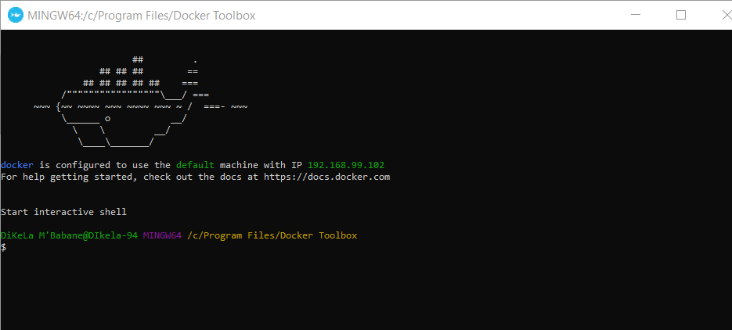

Recupérer et noté quelque part l’adresse Ip de la machine : sur ma machine c’est le 192.168.99.102

1. Placer vous dans le répertoire du projet.

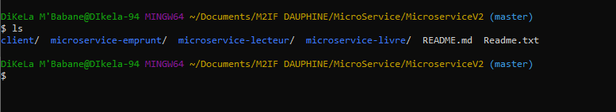

Vous pouvez voir les différents services de notre application. Il y a également le fichier readme.txt qui détail aussi les différentes instructions pour les exécutions.

1. Création de l’image du service sur docker

Place vous dans le service que vous désirai créer une image docker :

Exemple pour le microservice-lecteur :

> Cd microservice-lecteur

Construction de l’image docker

>docker build -t microservice-lecteur.jar .

Le point à la fin est à ne pas oublié

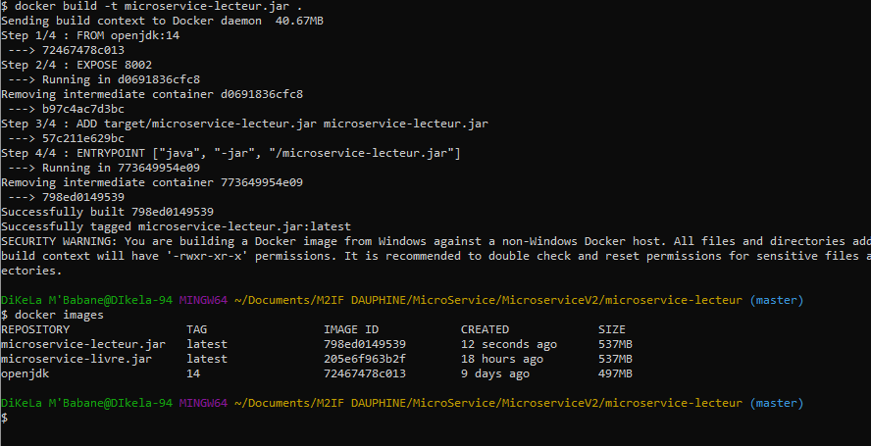

On voit la dernière image créée il y a 12 secondes.

1. Exécution de l’image

> docker run -p 9090:8002 microservice-lecteur.jar

9090 est le port du conteneur

8002 est le port de la configuration dans le Dokerfile

Microservice-lecteur.jar est l’image docker créée

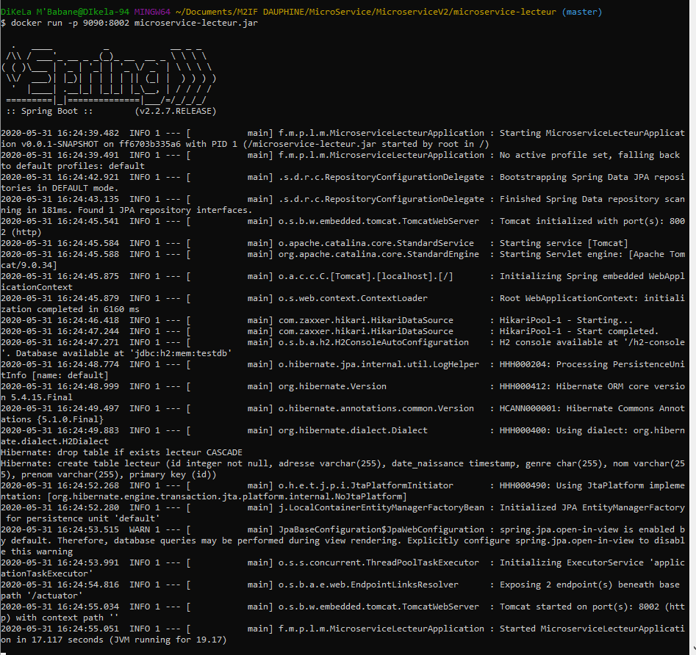

Ouvrir votre navigateur

Coller l’adresse IP copié précédemment suivi de : puis le port du conteneur

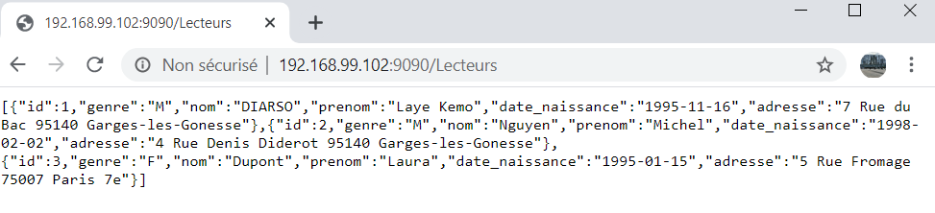

II- Déploiement des microservices

Les phases sont indiquées dans l’image suivante.

Cet exemple illustre le déploiement de notre service «  Client »

